Seconde F | Évaluation de mathématiques n°4 - Repérage  30 mn | 31/11/2022
NOM :……………………. Prénom :………………………

Exercice 1
- Dans le repère ci-dessous, lire les coordonnées des points A et B.
$A(-1 ;2)$ et $B(2 ; -1)$
- Placer les points C et D tels que $C(-2 ; -1)$ et $D(6 ; 2)$.

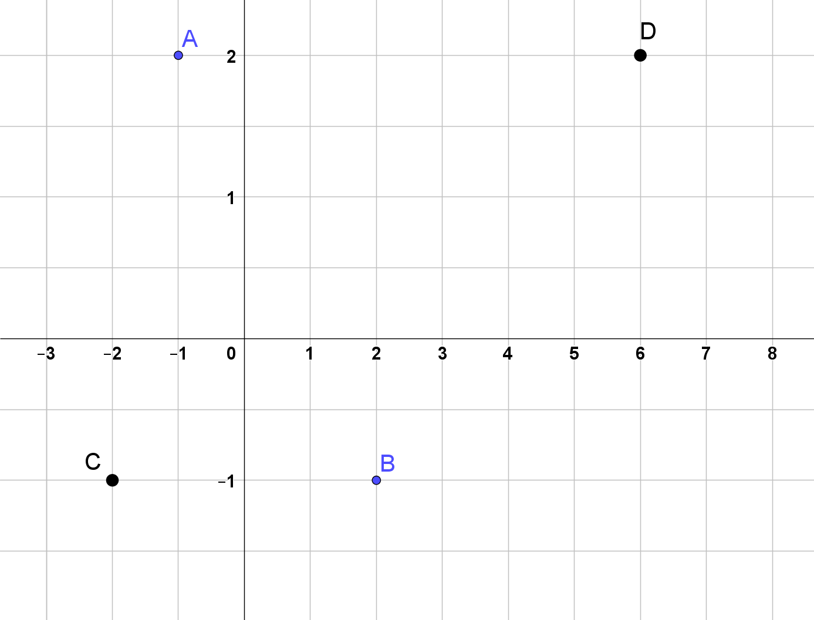

Exercice 2
- Écrire la formule donnant les coordonnées du milieu d’un segment $[AB]$où $A\left(x_{A} ;y_{A}\right) et B(x_{B} ;y_{B} )$ .
Soit $I(x_{I} ;y_{I})$ le milieu de $[AB]$ alors $x_{I}=\frac{x_{A}+x_{B}}{2}$ et $y_{I}=\frac{y_{A}+y_{B}}{2}$.
- Écrire la formule permettant de calculer la distance $AB$.
$$AB=\sqrt{{\left(x_{B}-x_{A}\right)}^{2}+{\left(y_{B}-y_{A}\right)}^{2}}$$
- Dans quel type de repère peut-on utiliser cette formule ?
La formule du milieu est valable dans un repère quelconque.
La formule de la distance n’est valable que dans un repère orthonormé.

- Application directe : Soit $A(2 ;-3)$ et $B(-1; 2)$.
Calculer, en détaillant vos calculs, les coordonnées du milieu I de [AB] ainsi que la distance AB.

- $I\left(\frac{2+\left(-1\right)}{2} ;\frac{\left(-3\right)+2}{2}\right)$ soit $I\left(\frac{1}{2} ;-\frac{1}{2}\right)$
- $AB=\sqrt{{\left(-1-2\right)}^{2}+{\left(2-\left(-3\right)\right)}^{2}}=\sqrt{{\left(-3\right)}^{2}+5^{2}}=\sqrt{9+25}=\sqrt{34}$

Exercice 3
$(O , I,J)$ est un repère orthonormé. On donne $A(-1 ;2)$ , $B(1 ; -1)$ et $C\left(2 ;4\right) et D(4 ;1)$
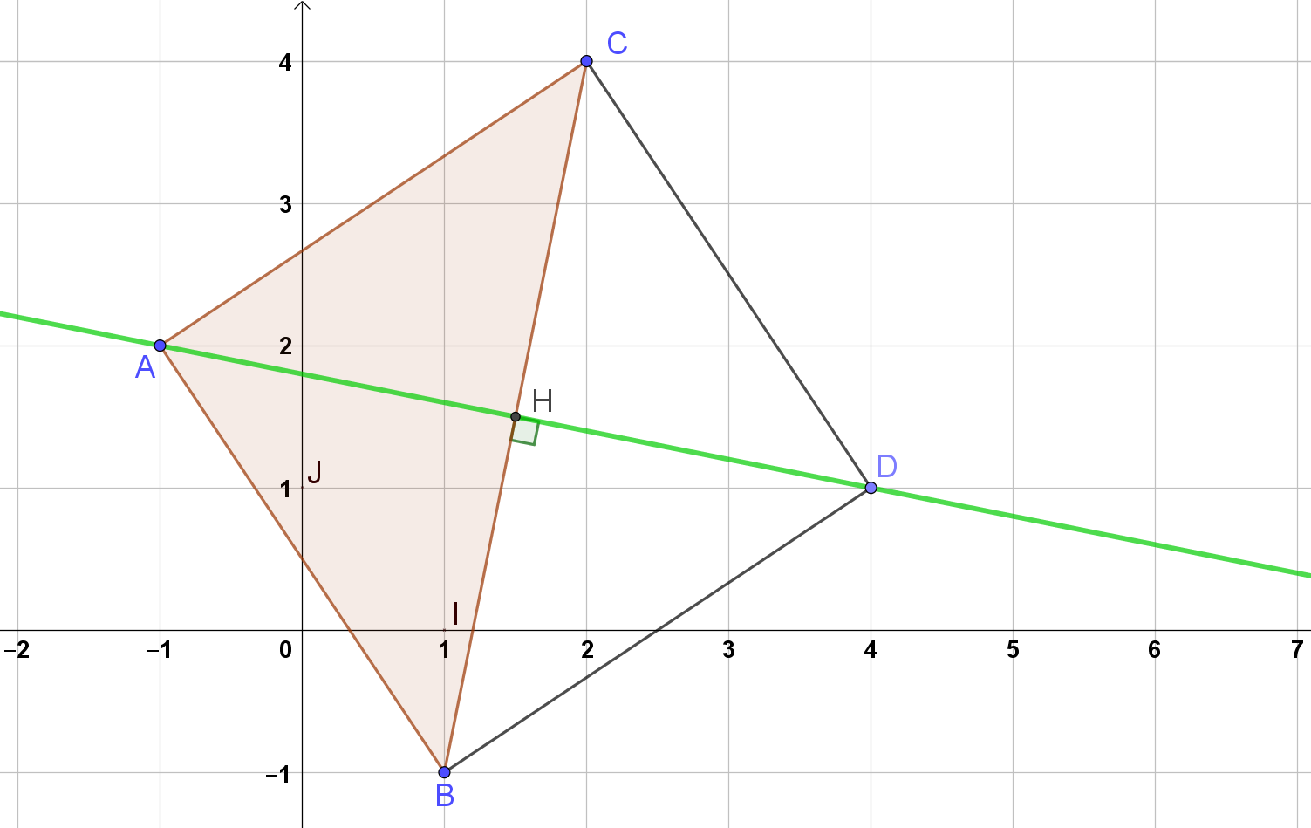
- Donner, à l’aide de la calculatrice, les valeurs exactes des distances $AB, AC$ et $BC$.
$$AB=\sqrt{{\left(1-\left(-1\right)\right)}^{2}+{\left(-1-2\right)}^{2}}=\sqrt{4+9}=\sqrt{13}$$
$$AC=\sqrt{13} et BC=\sqrt{26}$$

- Déterminer en justifiant, la nature du triangle $ABC$.

- $AB=AC=\sqrt{13}$ donc le triangle $ABC$ est isocèle en $A$.
- $AB^{2}=13$ ; $AC^{2}=13$ et $BC^{2}=26$ donc $BC^{2}=AC^{2}+AB²$ ce qui prouve, d’après la réciproque du théorème de Pythagore que le triangle est rectangle en $A$.
Le triangle $ABC$ est donc rectangle isocèle de sommet principal $A$.

- Construire sur la figure :
- Le projeté orthogonal H du point A sur la droite (AB)

- Montrer $ABDC$ est un parallélogramme.

Soit $I$ le milieu du segment $\left[AD\right], I$admet pour coordonnées : $I \left(\frac{-1+4}{2} ;\frac{2+1}{2}\right)$ soit $I\left(\frac{3}{2} ;\frac{3}{2}\right).$
Soit $J$ le milieu du segment $\left[BC\right], I$admet pour coordonnées : $J \left(\frac{1+2}{2} ;\frac{-1+4}{2}\right)$ soit $I\left(\frac{3}{2} ;\frac{3}{2}\right).$
$I=J$ donc les diagonales $\left[AD\right] et \left[BC\right]$ ont le même milieu ce qui prouve que $ABDC$ est un parallélogramme.

Exercice 4 – Géométrie non repérée
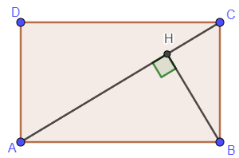
On considère un rectangle $ABCD$ avec $AB = 6$ et $BC = 3$.
On projette orthogonalement le point $B$ sur $(AC)$ en un point $H$ .
- Calculer l'aire du triangle $ABC$.
Le triangle $ABC$ est rectangle en $B$ donc $Aire\left(ABC\right)=\frac{AB×BC}{2}=\frac{6×3}{2}=9$
- Déterminer la longueur de la diagonale $[AC].$
D’après le Théorème de Pythagore dans le triangle $ABC$ rectangle en $B$:
$$AC^{2}=AB^{2}+BC^{2} ⟺ AC^{2}=6^{2}+3^{2}=45 ⟺ AC=\sqrt{45}=3\sqrt{5}$$
- En déduire la longueur $BH$.
$$Aire\left(ABC\right)=\frac{AB×BC}{2}=\frac{AC×BH}{2} ⟺ 9=\frac{3\sqrt{5}×BH}{2} ⟺ BH=\frac{18}{3\sqrt{5}}=\frac{6\sqrt{5}}{5}$$
Exercice 5 – Géométrie repérée
On considère les points $A\left(1 ;4\right) , B\left(4 ;6\right) et C\left(2 ;3\right)$.
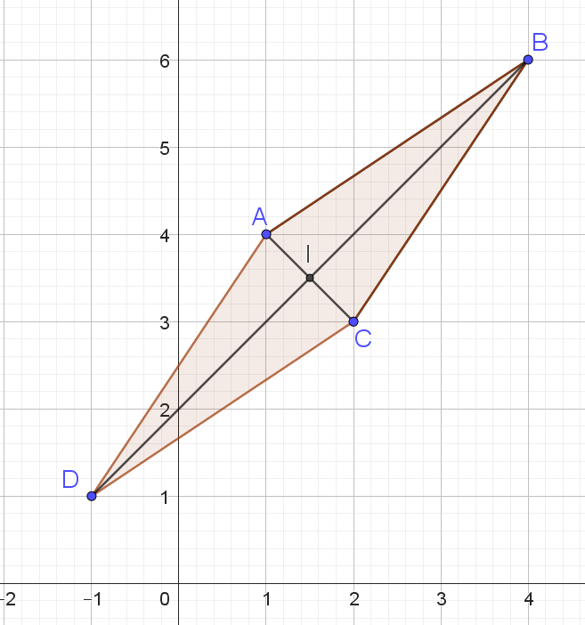
Déterminer les coordonnées du point D tel que le quadrilatère ABCD soit un parallélogramme.

$ABCD$ est un parallélogramme donc ses diagonales $[AC]$ et $[BD]$ ont le même milieu $I$.
$$x_{I}=\frac{x_{A}+x_{C}}{2}=\frac{1+2}{2}=\frac{3}{2} et y_{I}=\frac{y_{A}+y_{C}}{2}=\frac{4+3}{2}=\frac{7}{2}$$
On a également :
$$x_{I}=\frac{x_{B}+x_{D}}{2}=\frac{4+x_{D}}{2} et y_{I}=\frac{y_{B}+y_{D}}{2}=\frac{6+y_{D}}{2}$$
Donc :
$$\frac{4+x_{D}}{2}=\frac{3}{2} ⟺ 4+x_{D}=3 ⟺ x_{D}=-1 et \frac{6+y_{D}}{2}=\frac{7}{2} ⟺ y_{D}=1$$
Donc $D$ a pour coordonnées $(-1 ;1)$.

Exercice 4 – Calculer et écrire le résultat sous forme d’une fraction irréductible
$$\frac{a+1}{a}+\frac{a-1}{3}=\frac{\left(a+1\right)×3}{a×3}+\frac{\left(a-1\right)×a}{3×a}=\frac{3a+3+a^{2}-a}{3a}=\frac{a^{2}+2a+3}{3a}$$

